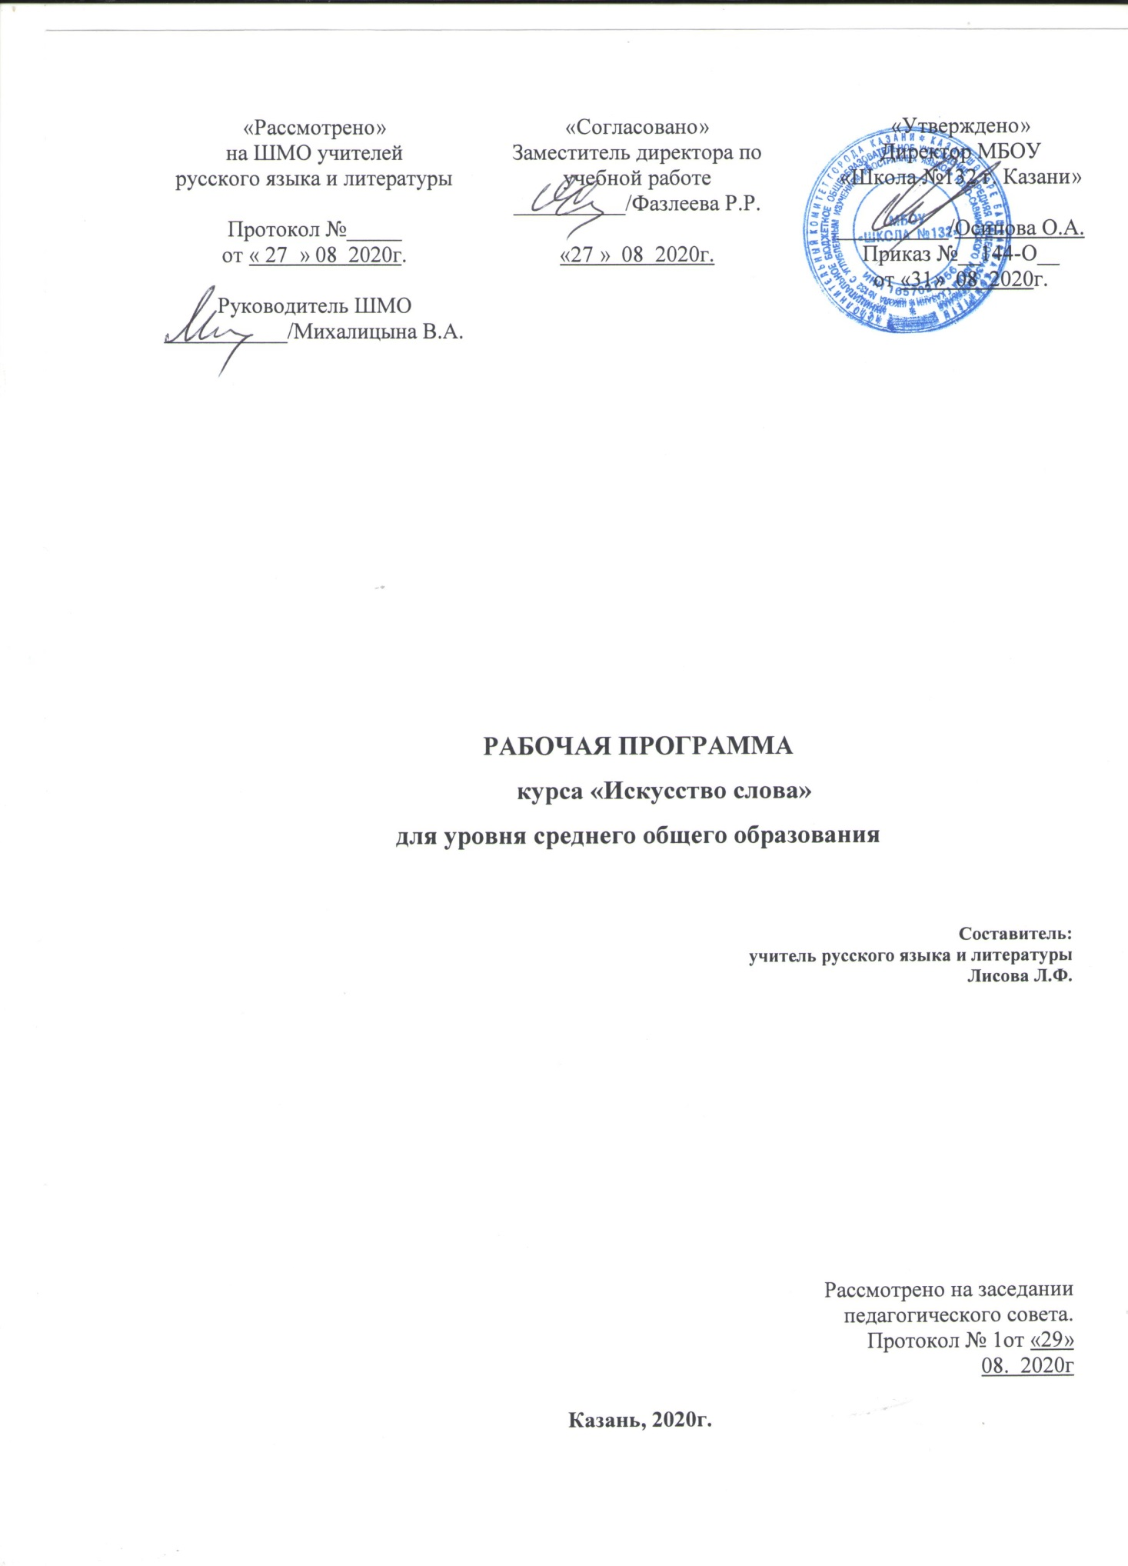

Пояснительная записка.
Рабочая программа предназначена для обучающихся 11 классов и разработана на основе следующих документов:
- Федеральный государственный образовательный стандарт среднего общего образования (Приказ Минобрнауки России от 17.05.2012 N 413 (ред. от 29.06.2017) "Об утверждении федерального государственного образовательного стандарта среднего общего образования" (Зарегистрировано в Минюсте России 07.06.2012 N 24480)
2. Основная образовательная программа среднего общего образования МБОУ «Школа № 132»

Курс «Искусство слова» рассчитан на 17 часов (1 час в неделю) и предназначен для подготовки обучающихся 11 класса к итоговому сочинению.
Сочинение – это «самостоятельная творческая работа, представляющая собою письменное изложение учащимися своих мыслей на заданную тему».

Планируемые результаты освоения курса:
Личностные результаты

- готовность и способность обучающихся к отстаиванию личного достоинства, собственного мнения;
- готовность и способность обучающихся к саморазвитию и самовоспитанию в соответствии с общечеловеческими ценностями и идеалами гражданского общества;
- нравственное сознание и поведение на основе усвоения общечеловеческих ценностей, толерантного сознания и поведения в поликультурном мире, готовности и способности вести диалог с другими людьми, достигать в нем взаимопонимания, находить общие цели и сотрудничать для их достижения;
- готовность и способность к образованию, в том числе самообразованию, на протяжении всей жизни; сознательное отношение к непрерывному образованию как условию успешной профессиональной и общественной деятельности;

Предметные результаты Выпускник научится:
- классифицировать сочинения по проблематике, тематике и жанрам, определять своеобразие жанров, зависимость структуры сочинения от его типа; - анализировать творческие образцы сочинений различных жанров; - создавать сочинения определённой тематики в соответствии с требованиями и критериями оценивания; - аргументировать высказывания, привлекая материал художественных произведений, выражать собственную позицию; - осуществлять самоконтроль речевого оформления письменных работ; - уместно употреблять средства художественной выразительности; -редактировать собственные сочинения.
Метапредметные результаты

1.Регулятивные универсальные учебные действия
Выпускник научится:
-ставить и формулировать собственные задачи в образовательной деятельности и жизненных ситуациях;
-оценивать ресурсы, в том числе время и другие нематериальные ресурсы, необходимые для достижения поставленной цели;
-выбирать путь достижения цели, планировать решение поставленных задач, оптимизируя материальные и нематериальные затраты;
-организовывать эффективный поиск ресурсов, необходимых для достижения поставленной цели;
-сопоставлять полученный результат деятельности с поставленной заранее целью

2. Познавательные универсальные учебные действия
Выпускник научится:
-искать и находить обобщенные способы решения задач, в том числе, осуществлять развернутый информационный поиск и ставить на его основе новые (учебные и познавательные) задачи;
-критически оценивать и интерпретировать информацию с разных позиций, распознавать и фиксировать противоречия в информационных источниках;
-находить и приводить критические аргументы в отношении действий и суждений другого;

3. Коммуникативные универсальные учебные действия
Выпускник научится:
-при осуществлении групповой работы быть как руководителем, так и членом команды в разных ролях (генератор идей, критик, исполнитель, выступающий, эксперт и т.д.);
-координировать и выполнять работу в условиях реального, виртуального и комбинированного взаимодействия;
- логично и точно излагать свою точку зрения с использованием адекватных письменных языковых средств;
Содержание программы курса:

Требования к итоговому сочинению. Критерии оценивания.
Сочинение как текст. Основные признаки текста. Сбалансированность частей работы, соответствие теме сочинения.
Что значит писать и говорить на тему? Главное в тексте – основная мысль, идея.
Классификация сочинений по тематике и жанрам. Своеобразие жанров. Сочинение-размышление с элементами эссе.
Типы формулировок тем сочинения. Тема-вопрос, понятие, суждение, цитата. Выбор и понятийный анализ темы сочинения.
Простой и сложный план сочинения. Развёрнутый план работы над сочинением. План-схема.
Структура сочинения. Вступительная часть сочинения. Виды вступлений.
Примерные темы итогового сочинения 2020-2021г. по каждому направлению.
Как различаются типы речи? Рассуждать – значит доказывать. Аргументация. Способы ввода аргументов в текст сочинения. Подбор аргументов по заданному тезису.
Структура и композиция сочинения. Аргументы. Опора на читательский опыт.
Оформление сочинений. Средства связи предложений в тексте сочинения. Лексические и грамматические средства связи микротем сочинения. Использование стандартизированных оборотов речи (клише) при написании сочинения. Построение абзацев. Цитирование текста при аргументации.
Заключительная часть сочинения. Виды заключений. Редактирование сочинения.
От ИС к заданию 27 ЕГЭ: сочинение- рассуждение. Проблема текста. Комментарий проблемы. Позиция автора.
Обоснование собственной позиции. Язык и стиль сочинения. Правильное словоупотребление – необходимое условие точности выражения мысли.
Устранение ошибок в значении слов. Использование синонимов. Устранение тавтологии, ошибочной паронимии, алогизмов. Использование устойчивых оборотов.
Речевые, грамматические ошибки . Морфологические и синтаксические ошибки.
Итоговое занятие.
Критерии оценивания. Тренировочные и пробные сочинения оценивается по пяти критериям:
соответствие теме;
аргументация и привлечение литературного материала;
композиция;
качество письменной речи;
грамотность.
Два первых критерия из этого списка являются обязательными. Чтобы получить «зачёт», помимо них нужно выполнить ещё как минимум один критерий.

Система форм контроля уровня достижений обучающихся:
• промежуточный контроль – сочинение – рассуждение по одной из предложенных
тем;
• итоговый контроль – сочинение – рассуждение.

Тематический план.
№  п/п | Тема | Инструментарий | Дата  план/факт
1 | Требования к итоговому сочинению. Критерии оценивания. | Знакомство с материалами ФИПИ : 5 направлений ИС | 1ч  Сент.
2 | Сочинение как текст. Основные признаки текста. Сбалансированность частей работы, соответствие теме сочинения. | Анализ структуры письменной работы | 1ч  Сент.
3 | Что значит писать и говорить на тему? Главное в тексте – основная мысль, идея. | Анализ образца сочинения | 1ч  Сент.
4 | Классификация сочинений по тематике и жанрам. Своеобразие жанров. Сочинение-размышление с элементами эссе. | . | 1ч  Сент.
5 | Типы формулировок тем сочинения. Тема-вопрос, понятие, суждение, цитата. Выбор и понятийный анализ темы сочинения. | Разбор формулировок тем сочинения | 1ч  окт.
6 | Для чего нужен план? Простой и сложный план. Развёрнутый план работы над сочинением. План-схема. | План сочинения в форме опорно- смыслового конспекта | 1ч  окт.
7 | Структура сочинения. Вступительная часть сочинения. Виды вступлений(вступление историческое, историко-литературное, аналитическое или проблемное, биографическое, сравнительное, публицистическое, лирическое). | Письменная работа- фрагмент сочинения. | 1ч  окт.
8 | Примерные темы итогового сочинения 2020-2021г.по каждому направлению. Списки произведений для аргументации. | Комментарии ФИПИ к направлениям для сочинения | 1ч окт.
9 | Как различаются типы речи? Рассуждать – значит доказывать. Аргументация. Способы ввода аргументов в текст сочинения. Подбор аргументов по заданному тезису. |  | 1ч  ноябр.
10 | Структура и композиция сочинения. Аргументы. Опора на читательский опыт. | Письменная работа. | 1ч ноябр.
11 | Оформление сочинений. Средства связи предложений в тексте. Построение абзацев. Цитирование. |  | 1ч ноябр.
12 | Заключительная часть сочинения. Виды заключений. Лексические и грамматические средства связи микротем сочинения. Использование клише при написании сочинения. |  | 1ч  ноябр.
13 | Совершенствование написанного. Приѐмы правки написанного. Редактирование сочинения | Рефлексия: обмен впечатлениями о написании реального Итогового Сочинения | 1ч
14 | От ИС к заданию 27 ЕГЭ: сочинение- рассуждение. Проблема текста. Комментарий проблемы. Позиция автора. |  | 1ч  декабр.
15 | Обоснование собственной позиции. Язык и стиль сочинения. Правильное словоупотребление – необходимое условие точности выражения мысли. |  | 1ч декабр.
16 | Устранение ошибок в значении слов. Использование синонимов. Устранение тавтологии, ошибочной паронимии, алогизмов. Использование устойчивых оборотов. | Экспертиза сочинения -27 егэ | 1ч декабр.
17 | Речевые, грамматические ошибки . Морфологические и синтаксические ошибки.  Итоговое занятие. | Редактирование сочинения | 1ч декабр.

